



Statistical Computing

and

Simulation HW3

授課教授: 余清祥教授

學生: 統計碩一 106354003 林健宏

統計碩一 106354012 曹立諭

**目錄**

# Question 01. 2

(a) Monte-Carlo Integration 2

(b) Hit or miss 2

(c) Antithetic Variate 3

(d) Importance Sampling 3

(e) Control variate 3

(f) Stratified Sampling 3

(g) 結論 5

# Question 02. 6

# Question 03. 8

# Question 04. 9

# Question 05. 11

(a) Kernel smooth 12

(b) Lowess 12

(c) Spline smooth 13

(d) Running mean smooth 14

(e)結論 14

附錄 (R code) 15

1. 15

2. 18

3. 21

4. 22

5. 25



Experiment with as many variance reduction techniques as you can think of to apply the problem of evaluating $P\left(X>1\right)for X∼Cauchy$.

|  |  |
| --- | --- |
| (圖一) | (圖二) |
|  |  |

以Monte-Carlo Integration為基準，並使用其他變異數縮減方法去降低估計的誤差，使用方法有以下幾種：Hit or miss、Antithetic Variate、Importance Sampling、Control variate以及Stratified Sampling。每一個方法皆取1000個隨機樣本生成一個 $\hat{θ}$，再生成1000樣本 $\hat{θ}$，並運用其平均去估計真實的 $θ$ 及計算樣本變異數。

**使用方法介紹**

1. Monte-Carlo Integration：

P($0<$ X $≤$ 1 )可以經由Monte-Carlo Integration模擬，x從uniform(0,1)抽取1000筆資料，並將每筆資料帶入 $f\left(x\right)= \frac{1}{π\left(1+x^{2}\right)}$ 得到每筆資料的對應值，再取這1000筆資料對應值的平均值為P($0≤$ X $≤$ 1 )的估計值。因此P( X > 1)的估計值為0.5 - P($0<$ X $≤$ 1 )的估計值。我們重複這動作1000次取得1000個P( X > 1)的估計值，計算這1000個P( X > 1)的估計值的平均與變異數為0.24997910與0.00000272，此為Monte-Carlo Integration。

1. Hit or miss

從X ~ Cauchy中隨機抽取1000筆資料，計算幾筆資料超過1的比例即為 $θ=$ P( X > 1)的估計值，重複這個動作直到取得1000筆 $θ=$ P( X > 1)的估計值，最後取這1000筆估計值的平均與變異數，分別為0.2498500與0.000193，此為Hit or miss 估計方法。

1. Antithetic Variate

做法類似Monte-Carlo Integration，x 從Uniform(0,1)抽取500筆，再將這500筆資料用1 – x的方式生成另外500筆資料，形成1000筆資料。後續步驟雷同Monte-Carlo Integration的步驟，得到P( X > 1)的估計值的平均與變異數為0.24999466與0.00000004，此為Antithetic Variate縮小變異數方法。

1. Importance Sampling

先選找另一個函數g(x)（此題使用的為 $\frac{1}{x^{2}}$），令Y = $\frac{g\left(x\right)}{f\left(x\right)}，\int{g\left(x\right)dx=\int{\frac{g\left(x\right)}{f\left(x\right)}f\left(x\right)dx=E(Y)}}$，再利用Monte Carlo方法去估計E(Y)。當Y越接近常數，變異數縮減效果越好。因此我們透過此方法，形成1000筆P( X > 1)的估計值，並取這1000筆P( X > 1)的估計值的平均數與變異數為0.24997706與0.00000244，

此為Importance Sampling縮小變異數方法。

1. Control variate

先找一個與本題函數 $f\left(x\right)= \frac{1}{π\left(1+x^{2}\right)}$ 類似的函數（此題使用g(x) = $\frac{1}{1+x}$），這個函數要能求取期望值，利用 $\hat{θ_{a}}=f(x)$  + a( g(x) – E(g(x)))，a = $-\frac{Cov\left(f\left(x\right), g\left(x\right)\right)}{Var\left(g\left(x\right)\right)},$ x從uniform(0,1)隨機抽取1000筆，將這1000筆x代入 $\hat{θ_{a}}$ 並取平均即為P($0<$ X $≤$ 1 )的估計值，0.5 - $\hat{θ_{a}}$ 為P( X > 1)的估計值。總共取1000筆P( X > 1)的估計值，並取並取這1000筆P( X > 1)的估計值的平均數與變異數為0.24982097與0.00000983，此為Control variate縮小變異數方法。

1. Stratified Sampling

做法類似於Monte-Carlo Integration，我們將x的範圍(0,1)切成5等分，即(0, 0.2), (0.2, 0.4), …, (0.8,1)，每做一次P($0≤$ X $≤$ 1 )的估計值，要抽取1000個x樣本，這邊將x範圍等分成5等份，因此樣本也平均分配成每一區間各抽取200個樣本並帶入 $f\left(x\right)= \frac{1}{π\left(1+x^{2}\right)}$，目的是為了讓樣本的分散程度足夠、代表性足夠，將這5組資料分別取平均後得到 $\hat{θ_{i1}},$ $\hat{θ_{i2}}$   , …, $\hat{θ_{i5}}$，再將這5個估計值取平均即為 $P(0<X≤1)$ 的估計值 $\hat{θ_{1}},$ 而 $P(X>1)$ 的估計值為 0.5 - $\hat{θ_{1}}$。重複上述動作1000次，最後取這1000筆估計值的平均與變異數，分別為0.25001367與0.00000009，此為Stratified Sampling 估計方法。

實際 $θ≈$*P*( *X* > 1) = 0.25

以Monte-Carlo Integration為基準，並使用其他變異數縮減方法去降低估計的誤差，使用方法有以下幾種：Hit or miss、Antithetic Variate、Importance Sampling、Control variate以及Stratified Sampling

（其中用於Control variate的另一函數為 $\frac{1}{1+x}$, x = 0 ~ 1，Stratified Sampling將定義域分為5層並平均分配抽樣數，用於Importance Sampling的另一函數為 $\frac{1}{x^{2}} , x=0\sim 1$。）

每一個方法皆取1000個隨機樣本生成一個 $\hat{θ}$，再生成1000樣本 $\hat{θ}$，並運用其平均去估計真實的 $θ$ 及計算樣本變異數。

統整六種方法估計P( X > 1)的估計值樣本平均數與樣本變異數：

|  |  |  |  |  |  |  |
| --- | --- | --- | --- | --- | --- | --- |
|  | MonteCarlo | Hit or miss | Antithetic | Importance | Control | Stratified(5) |
| $$E(\hat{θ})$$ | 0.24997910 | 0.2498500 | 0.24999466 | 0.24997706 | 0.25017903 | 0.25001367 |
| $$var(\hat{θ})$$ | 0.00000272 | 0.0001932 | 0.00000004 | 0.00000244 | 0.00000983 | 0.00000009 |

另外亦有探討抽樣樣本數的問題，分別取100、1000、10000樣本數，去探討樣本平均以及樣本變異數之間的關係。

在此以表格方式呈現

|  |  |  |  |  |  |  |
| --- | --- | --- | --- | --- | --- | --- |
| n = 100 | Monte-Carlo | Hit or miss | Antithetic | Importance | Control | Stratified(5) |
| $$E(\hat{θ})$$ | 0.25028315 | 0.24937000 | 0.25002894 | 0.24989915 | 0.24878815 | 0.2500383 |
| $$var(\hat{θ})$$ | 0.00002736 | 0.00185055 | 0.00000041 | 0.00002551 | 0.00009001 | 0.0000008 |

|  |  |  |  |  |  |  |
| --- | --- | --- | --- | --- | --- | --- |
| n = 1000 | Monte-Carlo | Hit or miss | Antithetic | Importance | Control | Stratified(5) |
| $$E(\hat{θ})$$ | 0.24997910 | 0.2498500 | 0.24999466 | 0.24997706 | 0.25017903 | 0.25001367 |
| $$var(\hat{θ})$$ | 0.00000272 | 0.0001932 | 0.00000004 | 0.00000244 | 0.00000983 | 0.00000009 |

|  |  |  |  |  |  |  |
| --- | --- | --- | --- | --- | --- | --- |
| n = 10000 | Monte-Carlo | Hit or miss | Antithetic | Importance | Control | Stratified(5) |
| $$E(\hat{θ})$$ | 0.25001537 | 0.24978600 | 0.2499985 | 0.24997728 | 0.25001918 | 0.25000063 |
| $$var(\hat{θ})$$ | 0.00000025 | 0.00001847 | 0.0000001 | 0.00000024 | 0.00000099 | 0.00000001 |

1. 結論：

實際 $θ=$ P( X > 1) = 0.25，由上表可知，每個方法都估計的數值相差無幾，只有Antithetic Variate與Stratified Sampling的樣本變異數來得非常小，而Control variate與Hit or miss來得相對大滿多，其中Control variate可能與取得函數有關，若是能取得更適合的函數，也許可以將樣本變異數降低更多。

而抽樣樣本數也是一個問題，當樣本數由小至大會發現樣本數的樣本變異數會下降很快，會近乎接近0。因此，在本題使用的估計方法以Antithetic Variate與Stratified Sampling為優，樣本數則是越多誤差越小。



Hammersley and Handscomb (1964) used the integration of $ $θ=\int_{0}^{1}{\frac{e^{x}-1}{e-1}}dx on (0,1)$

as a test problem of variance reduction techniques (which is about 0.4180233).

Achieve as large a variance reduction as you can. (They achieved 4 million.)

實際 θ = $\int_{0}^{1}{\frac{e^{x}-1}{e-1}}dx$ $≈$ 0.4180233

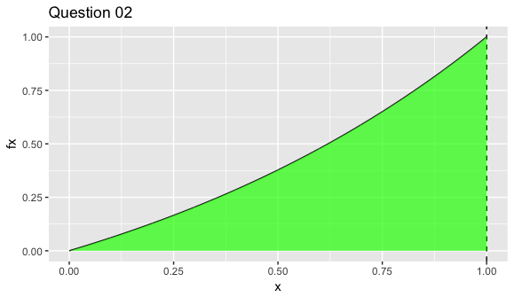

以Monte-Carlo Integration為基準，並使用其他變異數縮減方法降低估計的誤差，使用方法有以下幾種： Antithetic Variate、Importance Sampling、Control variate以及Stratified Sampling。每一個方法皆取1000個隨機樣本生成一個 $\hat{θ}$，再生成1000樣本 $\hat{θ}$，並運用其平均去估計真實的 $θ$ 及計算樣本變異數。

其中本題運用方法方式與第一題類似，而用於Control variate的另一函數為 $x , 0<x<1$，Stratified Sampling將x的範圍0~1平均分為5層並平均分配抽樣數，

用於Importance Sampling的另一函數為 $g\left(x\right)=\frac{4}{π\left(1+x^{2}\right)} , 0<x<∞$。

另外本題亦有多做縮減變異數混搭，在Importance Sampling的方法之中，

套入Antithetic Variate抽取x樣本的方法以藉此來縮小只做Importance Sampling的變異數。

統整六種方法估計θ = $\int_{0}^{1}{\frac{e^{x}-1}{e-1}}dx$ 估計值的樣本平均數與樣本變異數：

|  |  |  |  |  |  |
| --- | --- | --- | --- | --- | --- |
|  | Monte-Carlo | Antithetic | Importance | Control | Stratified(5) |
| $$E(\hat{θ})$$ | 0.41787975 | 0.41805356 | 0.41824956 | 0.4180233 | 0.41804309 |
| $$var(\hat{θ})$$ | 0.00008453 | 0.00000281 | 0.00015477 | 9.253717e-36 | 0.00000345 |

結論：

實際 $θ=\int_{0}^{1}{\frac{e^{x}-1}{e-1}}dx≈0.4180233$，由上表可知，每個方法估計θ = $\int_{0}^{1}{\frac{e^{x}-1}{e-1}}dx$ 的數值相差無幾，

多落在0.417~0.418附近。

接著比較每個方法變異數，以Antithetic Variate*、*Stratified Sampling與Control variate的變異數最小，而Importance Sampling的變異數則是六個之中最大的，可能與Importance Sampling使用的另一函數（$\frac{4}{π\left(1+x^{2}\right)}$）有關，若是能取得更適合的函數，便可以將樣本變異數降下來。

在本題中，我們亦有做縮減變異數方法的混搭，透過兩個方法的結合（Importance Sampling與Antithetic Variate），來讓Importance Sampling方法中的變異數進一步縮減，從0.00015477縮減至0.00004137。因此本題以Antithetic Variate*、*Stratified Sampling與Control variate三個方法為優，另外能透夠增加抽樣樣本數來降低所有方法之變異數。



Let $X_{i},i=1,2,3,4,5$ be independent exponential random variables each with mean 1,

and consider the quantity $\theta$ defined by $θ=P(\sum_{i=1}^{5}{iX_{i}}≥21.6)$.

Propose at least three simulation methods to estimate $\theta$ and compare their variances.

以Monte-Carlo Integration為基準，並使用其他變異數縮減方法去降低估計的誤差，使用方法有以下幾種：Hit or miss、Antithetic Variate以及Stratified Sampling。在使用Monte-Carlo Integration、Antithetic Variate以及Stratified Sampling時，需要 $\sum_{i=1}^{5}{{iX}_{i}}$ 的機率分配形式，透過變數變換後，

$y= \sum_{i=1}^{5}{{iX}_{i}}$ 的機率分配： $\frac{312.5}{60}e^{-\frac{y}{5}}-\frac{640}{60}e^{-\frac{y}{4}}+\frac{405}{60}e^{-\frac{y}{3}}-\frac{4}{3}e^{-\frac{y}{2}}+\frac{1}{24}e^{-y} , y≥0$

先計算 $P(y<21.6$)的估計值，再透過 $1-P\left(y<21.6\right)=P\left( y≥21.6\right)$ 的方式取得估計值。

以Monte-Carlo Integration為例，先從uniform(0,21.6)抽取1000筆樣本，帶入y的機率形式中並乘上21.6後去取平均數即為一個 $P(y<21.6$)的估計值，再計算 $1-P(y<21.6$)的估計值即為 $P\left( y≥21.6\right)$ 的估計值。

重復此動作1000次，取得1000筆 $P\left(y≥21.6\right)$ 的估計值後，取此1000筆估計值的平均數與變異數，即為0.16960651與0.00018478。

而Antithetic Variate與Stratified Sampling做法類似Question 01的做法，便能取得該方法所估計 $P\left( y≥21.6\right)$ 估計值的平均數與變異數。

Hit or miss方法則是直接從 $X \sim exp(1)$ 分配中抽取5筆資料，並計算 $\sum_{i=1}^{5}{{iX}_{i}}$ 的數值，

重複取1000筆 $\sum_{i=1}^{5}{{iX}_{i}}$ 並計算超過21.6的比例為一個 $P\left( \sum_{i=1}^{5}{{iX}_{i}}≥21.6\right)$ 的估計值。

重復抽取1000筆 $P\left( \sum_{i=1}^{5}{{iX}_{i}}≥21.6\right)$ 的估計值，取其平均數與變異數為0.16906200與0.00015192。

在此以表方式統整四種方法估計 $θ=P\left(\sum_{i=1}^{5}{{iX}_{i}}≥21.6\right)$ 估計值的樣本平均數與樣本變異數：

|  |  |  |  |  |
| --- | --- | --- | --- | --- |
|  | Monte-Carlo | Antithetic | Stratified(5) | Hit or miss |
| $$E(\hat{θ})$$ | 0.16810602 | 0.16730692 | 0.16894173 | 0.16816900 |
| $$var(\hat{θ})$$ | 0.00019783 | 0.00029715 | 0.00002004 | 0.00013109 |

**結論：**

在本題四種方法中**，**估計的 $\hat{θ}$ 大多都落在0.168附近，唯獨Antithetic Variate與0.168有一點落差，變異數的部分則是Stratified Sampling最小，Antithetic Variate最大。

因此，本題以Stratified Sampling為優。



First, simulate 100 observations from $Beta(2,3)$ and then use 3 density estimating methods to smooth the observations. You need to specify the parameters in the smoothing methods, and compare the results.

我們使用了下列三個方法來估計我們的密度函數 $Beta(2,3)$，分別是

1. **Histogram**

我們將亂數取出來min(x)、max(x) 作為我們兩端的範圍，將此範圍切割成適當的大小m

(依照亂數的個數決定)， $a=a_{0}<a_{1}<…<a_{m-1}<a_{m}=b$，

此密度函數的估計值為

$\hat{f}\left(x\right)=\frac{1}{n}\sum_{j=1}^{m}{\frac{n_{j}}{h}×I\{x∈[a_{j-1},a_{j}]\}}$ $n_{j}$ 為 $[a_{j-1},a_{j}]$ 裡的個數

其中h為環寬，寬度會影響整個估計函數矩形的形狀及大小

1. **The Naïve Density Estimator**

我們將亂數取出來min(x)、max(x) 作為我們兩端的範圍，將此範圍切割成適當的大小m

(依照亂數的個數決定)， $a=a_{0}<a_{1}<⋯<a_{m-1}<a_{m}=b$，

此密度函數的估計值為

$$\hat{f}\left(x\right)=\frac{1}{n}\sum_{i=1}^{n}{\frac{1}{h}w\left(\frac{x-x_{i}}{h}\right)}，w\left(\frac{x-x_{i}}{h}\right)=\frac{1}{2} ,when\left|\frac{x-x_{i}}{h}\right|<1$$

其中h為環寬，寬度會影響整個估計函數曲線的起伏程度

1. **Kernel Estimator**

我們將亂數取出來min(x)、max(x) 作為我們兩端的範圍，將此範圍切割成適當的大小m

(依照亂數的個數決定)， $a=a_{0}<a_{1}<⋯<a_{m-1}<a_{m}=b$，

此密度函數的估計值為

$$\hat{f}\left(x\right)=\frac{1}{n}\sum_{i=1}^{n}{\frac{1}{h}K\left(\frac{x-x_{i}}{h}\right)}，\int_{-∞}^{∞}{K\left(x\right)}dx=1$$

其中h為環寬，寬度會影響整個估計函數曲線的平滑程度，

K為一機率密度函數，這裡我們使用標準常態分配作為核密度函數，

並用此算式來計算新的估計值，並將結果繪製成圖表。

這是我們模擬出的x散佈圖，接者將這先模擬出的亂數帶入上面提及之方法函數，將各方法所得出的新值繪製在相同圖表上比較，

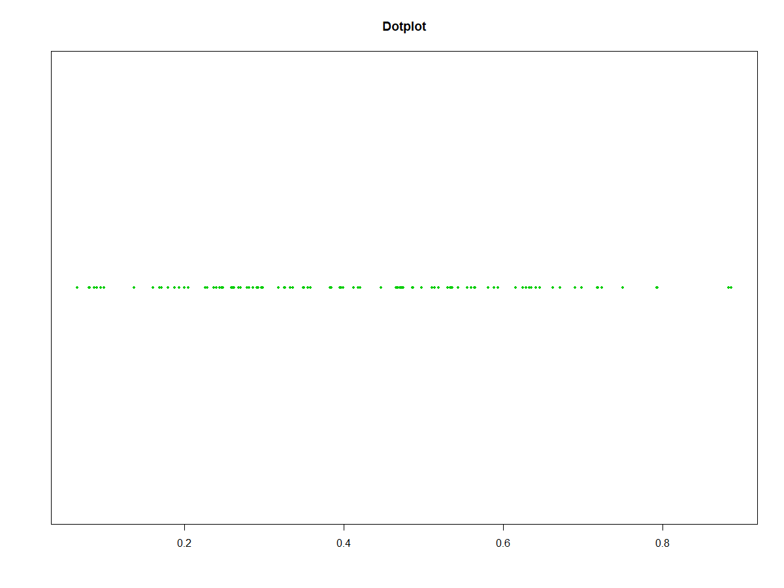

我們使用上述三種方法來將模擬出的新數值進行繪製，並將圖形堆疊至相同圖表進行比較

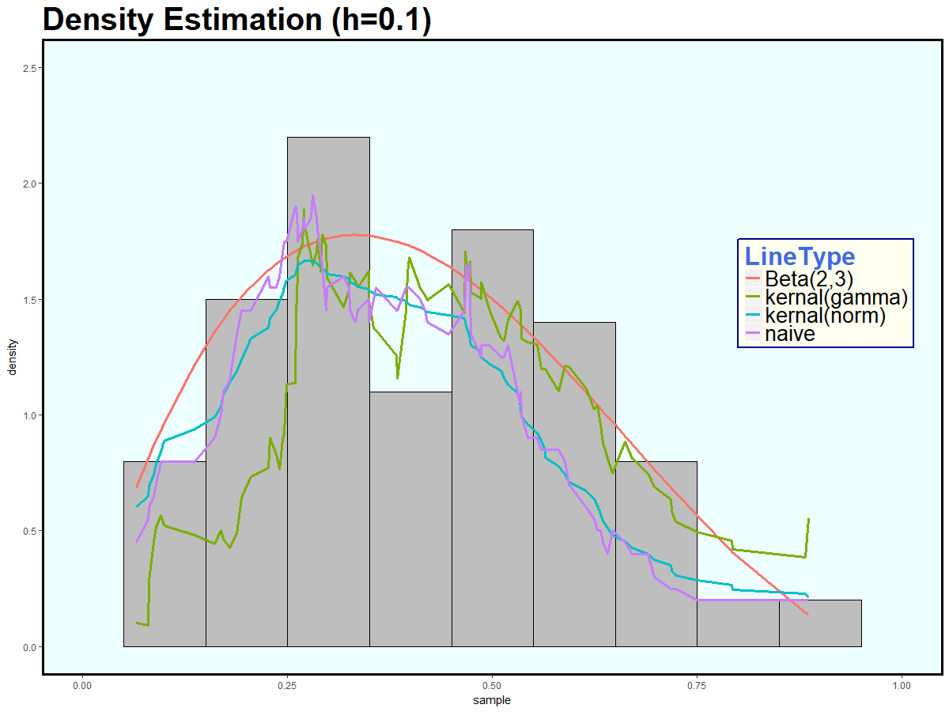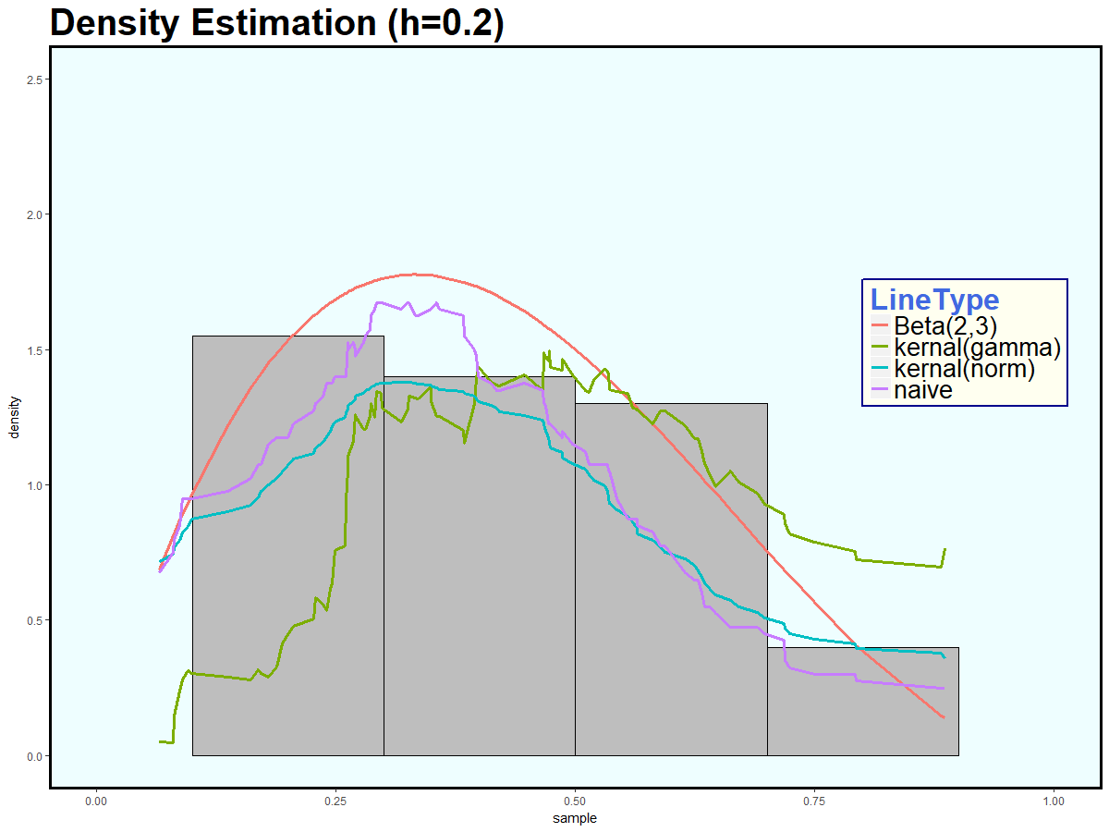

( 橘色線為 Beta(2,3) ; 綠色線為 kernel(Gamma) ; 藍綠色線為 kernel(norm) ; 紫色線為 naïve )

從上述兩圖中我們可以發現不同h的選擇會讓曲線的平滑程度跟起伏程度有所改變，以此題分配模擬出的100個亂數中，我們發現h=0.1所繪製的圖表較為準確，而h=0.2所繪製的圖表其高度都有所下降，與前述的圖表比較有稍微平滑一點。

這裡我們選擇了兩種核密度函數來估計函數，從繪製的圖形中我們可以看出，使用Gamma函數來估計函數沒有比使用常態函數來估計的好，這裡是個之後可以再深入探討的點，該使用哪種核密度函數來估計會是比較好的方法，而在此題之中，我們一致認定使用常態分配的函數會有較好的準確程度



Let $x$ be 100 equally spaced points on $[0,2π]$ and let $y_{i}={sinx}_{i}+ϵ_{i}$ with $ϵ_{i}∼N(0,0.09)$.

Apply at least 3 linear smoothers and compare the differences, with respect to mean squares error

(i.e., ${bias}^{2}$ and variance) from 1,000 simulation runs.

這裡我們使用了下列四種方法使模擬點的曲線變得更平滑

1. **Kernel Smoothers**

$${\hat{y}}_{i}=\sum_{jϵN_{i}}{w_{ij}y_{j}} , w_{ij}=\frac{K(\frac{x_{i}-x_{j}}{h})}{\sum_{jϵN_{i}}{K(\frac{x_{i}-x_{j}}{h})}}$$

根據上式函數，我們將模擬值帶入並計算出新的估計值，因為K為機率密度函數，

當我們將新的估計值繪出線段時會較原本模擬值來的平滑許多。

1. **Lowess (局部加權迴歸)**

我們將模擬值依序排列，可以設定每次使用多少個鄰近模擬值，配飾出該點的迴歸線，

並計算該點新的模擬值，最後將其繪出成較平滑的線段。

1. **Spline smooth**

首先將原始觀察值分成k+1個區間，其中 $k1, k2, …, k_{k}$ 為這k+1個區段內多項式的交接點，

我們一般在每個區間內使用一個三次多項式，並利用模擬值來配飾出各區間的三次式，

再依照各區間及三次式匯出成較平滑的線段。

(其線段會一節點選擇而有不同的平滑程度)

1. Running means (移動平均法)

我們將模擬值依序列出，並設定我們想要的移動平均的個數，其新的模擬值為該點周圍K個模擬值的平均，最後將其新值繪出成線段。

當曲線使用這四種方法平滑後，我們分別模擬不同方法1000次，並計算各方法之均方誤差MSE，其為預測誤差平方值總和的平均。

(a) Kernel smooth

在這裡我們使用了核密度函數為標準常態分配的方法來繪製線段，可以看出線段有比模擬值點雨點間的連線來的稍微平滑，如果我們選取的核密度函數不同，則會有不同的平滑程度。

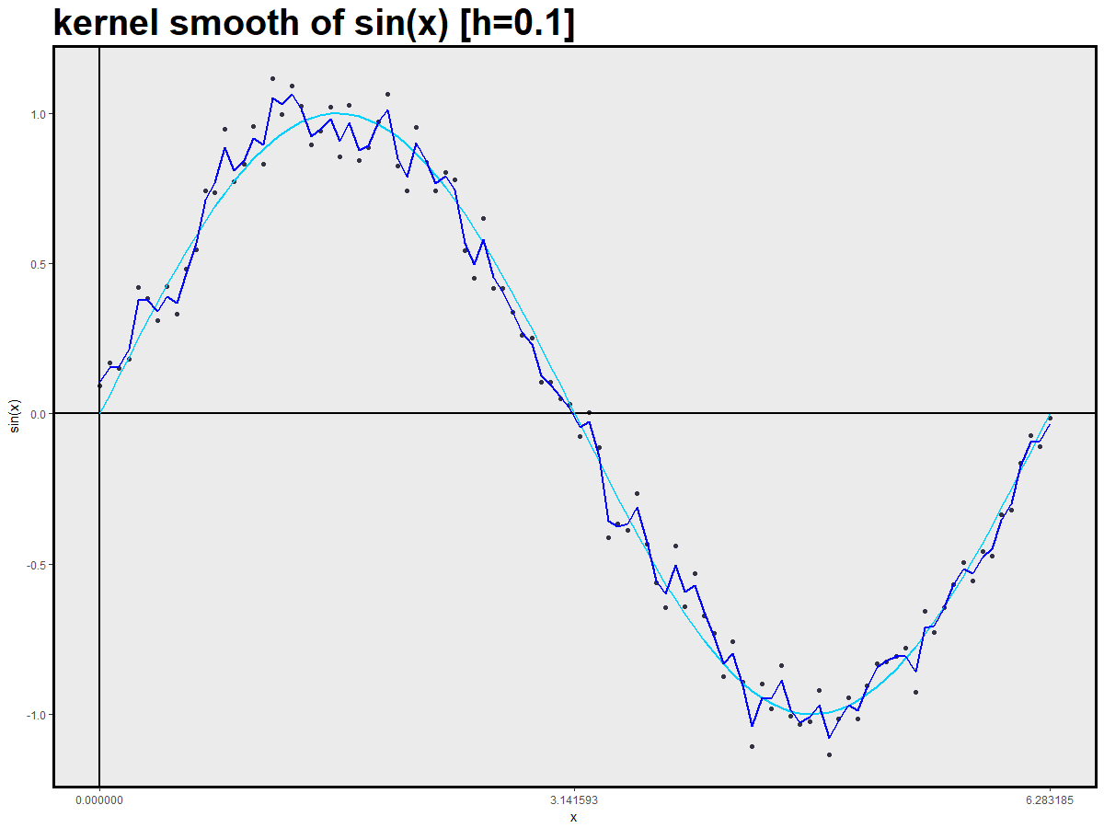

(淺藍色線段為 sin(x) ; 深藍色線段為 kernel smooth line)

(b) Lowess

這裡我們先在R軟體設定f變數為0.23，這給出了影響每個值平滑的圖中點的比例，而較大的值會使平滑度更高，我們找到一個適合我們原本圖形的平滑程度的比例，並將其繪製出線段。

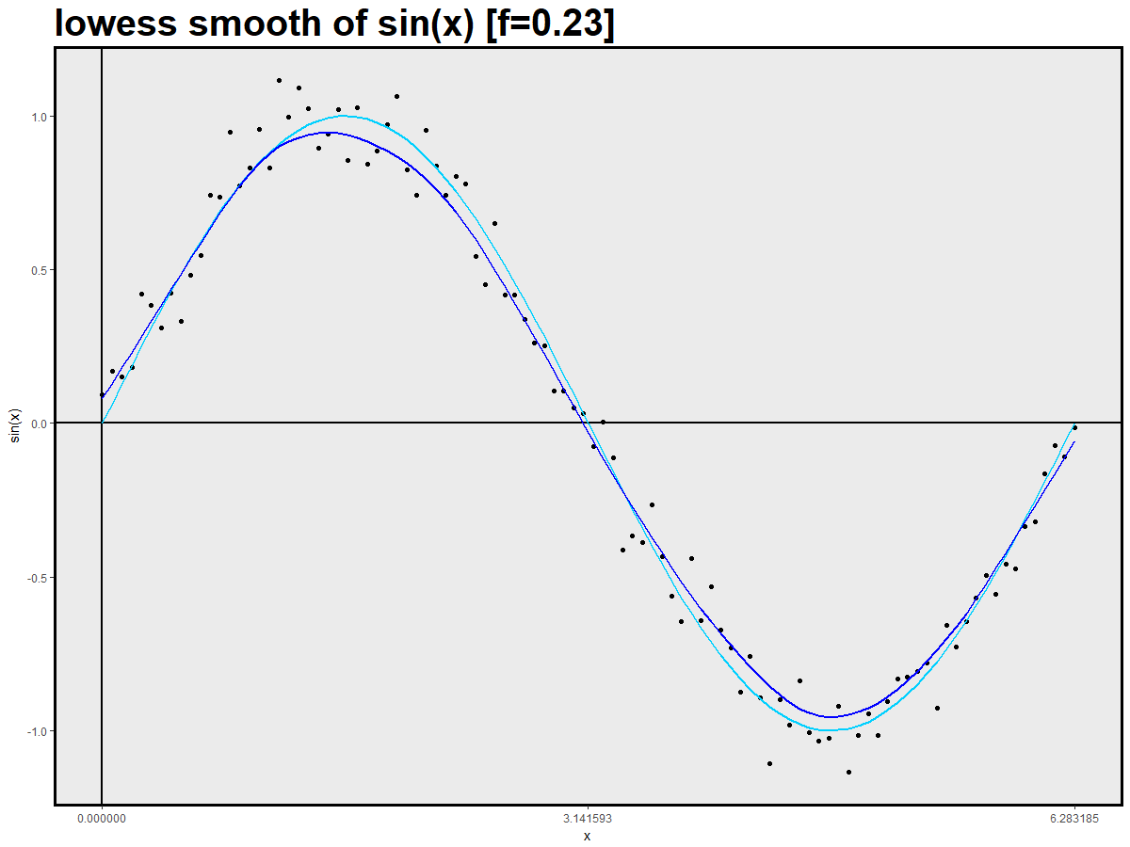

(淺藍色線段為 sin(x) ; 深藍色線段為 lowess smooth line)

(c) Spline smooth

我們先按照節點選取的數量分別畫出平滑線來觀看，並發現不同節點的選擇會讓平滑線的曲度不一樣，這裡我們選取了自由度分別為4、9、32、64，共四組來畫出不同自由度下的平滑曲線。

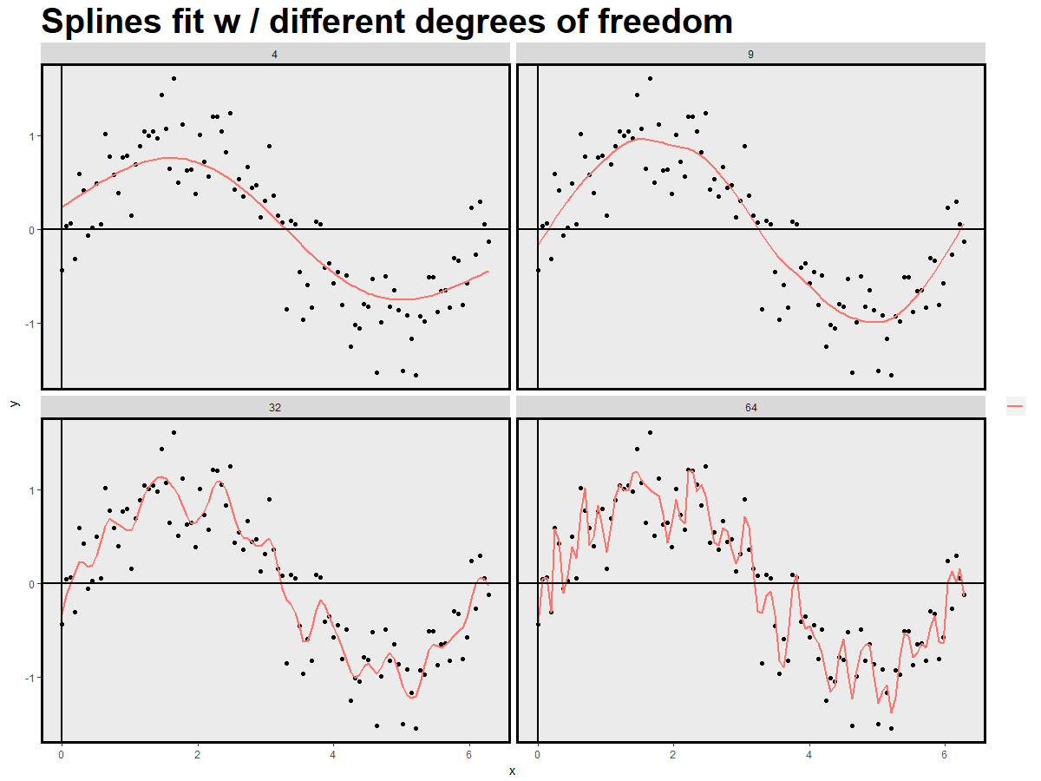

我們發現當自由度選擇過大時，平滑線的曲線反而會變得震盪許多，接著我們將各自由度帶入計算其MSE，發現在模擬1000次後的結果中，自由度為9的平滑曲線其MSE最小，並將其自由度繪出圖形觀看，發現其曲線與真實的sin函數圖形幾乎重疊。

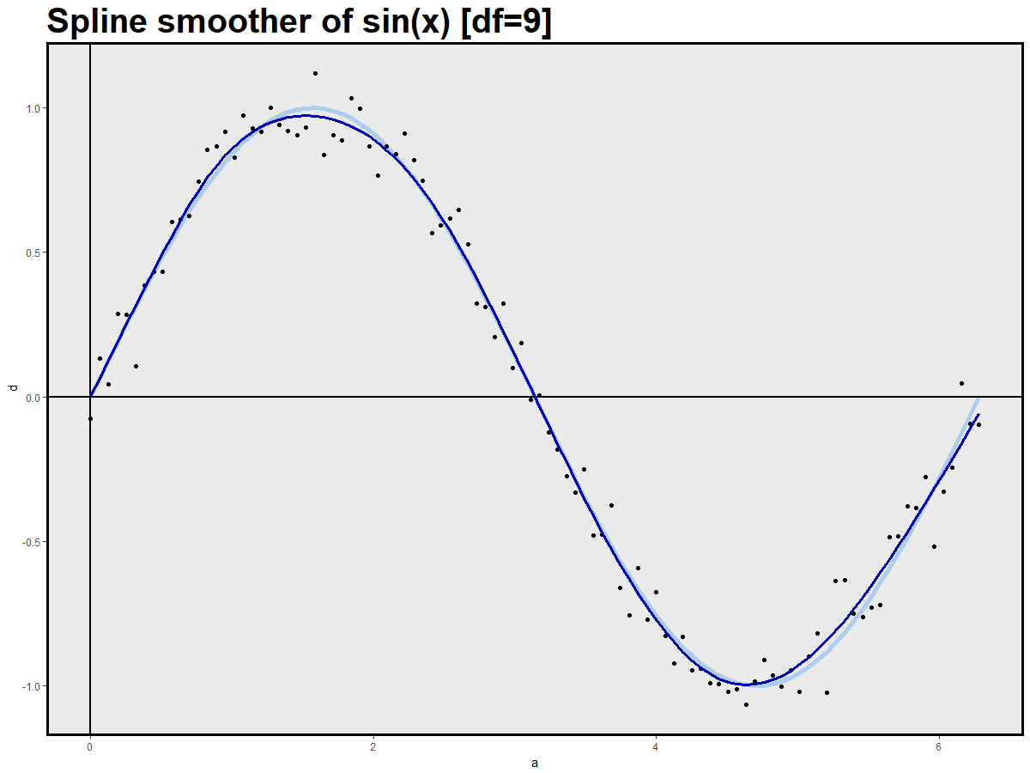

(淺藍色線段為 sin(x) ; 深藍色線段為 Spline smooth line)

(d) Running mean smooth

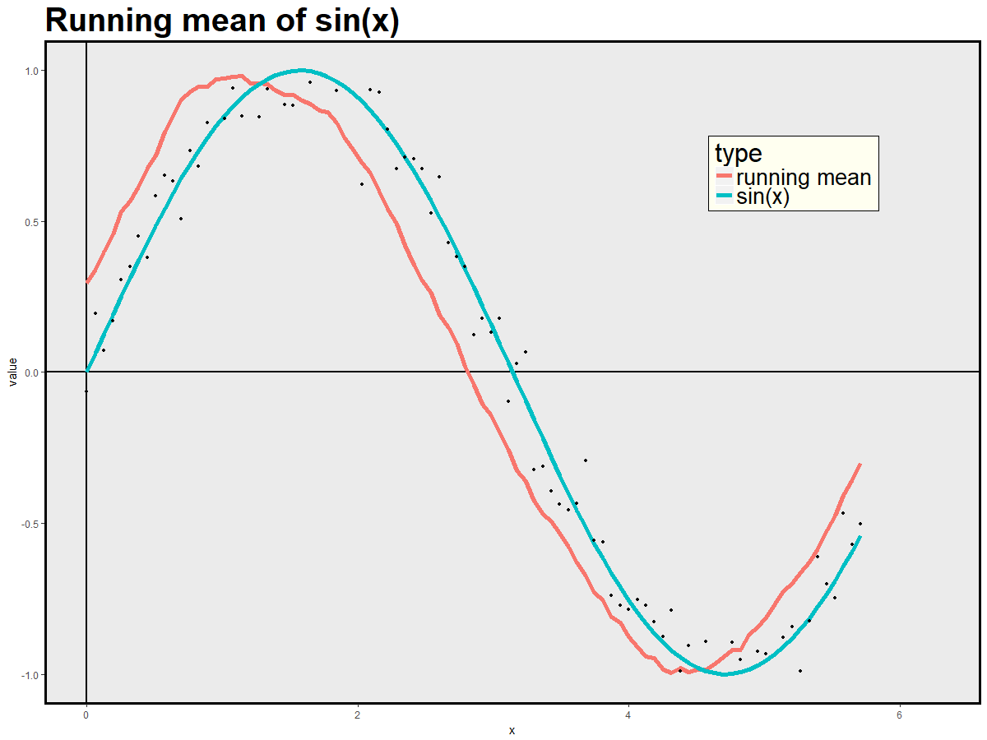

(淺藍色線段為 sin(x) ; 紅色線段為 Running mean smooth line)

(e)結論

我們使用這四種方法，模擬1000次並計算其MSE，呈現在下列表格中

|  |  |  |  |  |
| --- | --- | --- | --- | --- |
|  | Kernel smooth | Lowess smooth | Cubic Spline | Running Means |
| $$MSE(\hat{θ})$$ | $$0.004201074$$ | $$0.00161815$$ | $$0.0006245836$$ | $$0.004054571$$ |

從上圖表格我們可以發現Spline smoother 的MSE最小，而從我們上述所繪出的線段判斷來說，Spline smooth 的線段確實很靠近我們想要估計的sin函數線段。

我們覺得Cubic Spline smooth的方法最好，但如果當模擬值過多時，我們發現其運算會很耗費時間，因為當結點數越多時，其矩陣的大小就越大，會因為矩陣的大小影響運行速度。

* 附錄 (R code)

Github : <https://github.com/CaoCharles/Statistical-Computing-and-Simulation-HW3>

R Markdown :



